AVALIAÇÃO – 4º BIMESTRE

NOME: ___________________________________________________________
TURMA: __________________________________________________________
DATA: ___________________________________________________________

1. Os registros de memória de uma cidade podem revelar detalhes de sua história. Indique qual dos elementos a seguir não pode ser considerado um registro de memória.
a) Monumentos.
b) Construções.
c) Nomes de ruas, praças e avenidas.
d) Áreas verdes.

2. Julgue as afirmações a seguir em V (verdadeiras) ou F (falsas) sobre o que se pode descobrir ao estudar fontes históricas. Depois, assinale a alternativa que apresenta a ordem correta.
( ) Como as pessoas viviam no passado.
( ) Que atividades as pessoas realizavam no passado.
( ) O que as pessoas farão no futuro.
( ) O que mudou e o que permaneceu igual com o passar do tempo.
( ) Como eram as construções de uma cidade no passado.

a) V-V-F-V-V
b) V-V-F-F-V
c) V-F-F-V-F
d) F-V-V-V-F

3. O que são marcos históricos? Cite um marco da história do Brasil.

______________________________________________________________________________
______________________________________________________________________________
______________________________________________________________________________
______________________________________________________________________________

4. Qual das seguintes visões sobre os bandeirantes é a mais recente?
a) Foram homens de seu tempo lutando para sobreviver.
b) Foram heróis.
c) Foram caçadores de indígenas.
d) Foram bandidos.

5. A população brasileira é composta de povos de diversas origens: indígenas, africanos, portugueses, italianos, japoneses, árabes etc. Considerando essa informação, responda às questões abaixo.
a) Quem foram os primeiros habitantes das terras que deram origem ao Brasil?

______________________________________________________________________________
b) Quais povos chegaram ao Brasil trazidos pelos portugueses depois de 1500?

______________________________________________________________________________
c) A partir de 1850, chegaram ao Brasil povos de diversos países. Cite alguns desses países.

______________________________________________________________________________
______________________________________________________________________________
d) Alguns elementos podem revelar a influência de culturas de diferentes origens na formação das cidades brasileiras. Cite dois desses elementos.

______________________________________________________________________________
______________________________________________________________________________
______________________________________________________________________________

6. Observe as imagens abaixo e depois responda às questões.

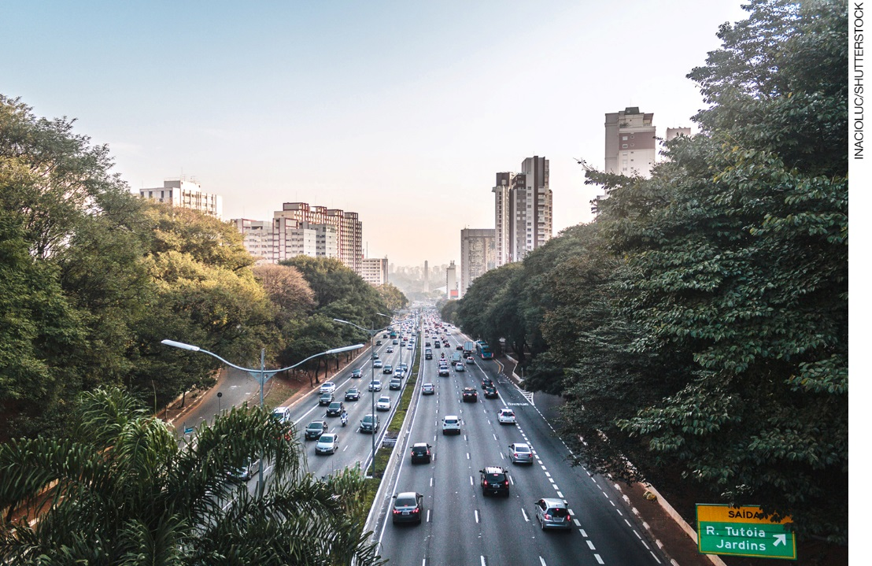
Imagem 1: Avenida 23 de Maio, no município de São Paulo, no estado de São Paulo.

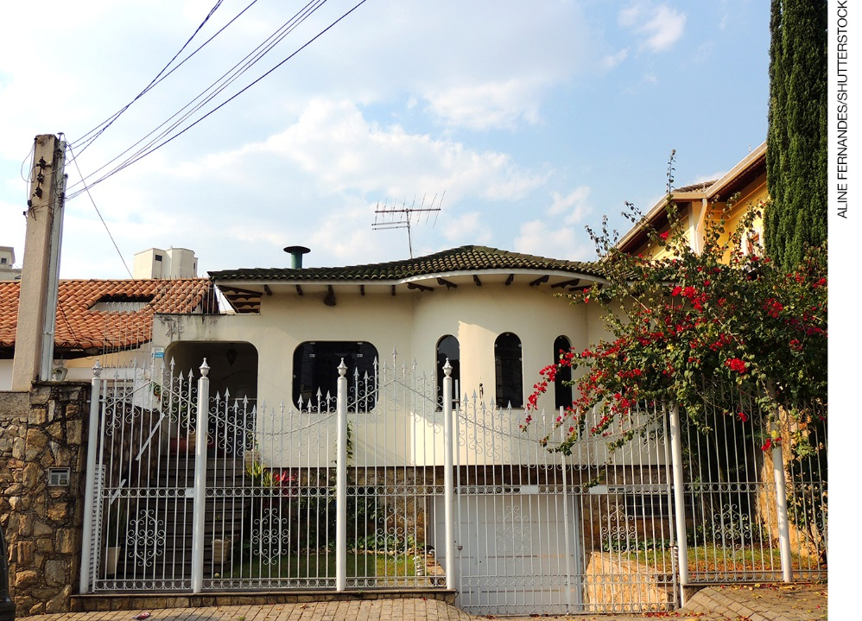
Imagem 2: Moradia no município de São Paulo, no estado de São Paulo.

a) Qual das imagens mostra um espaço privado? E qual mostra um espaço público?

______________________________________________________________________________
______________________________________________________________________________
b) Qual é a diferença entre espaço público e espaço privado?

______________________________________________________________________________
______________________________________________________________________________
______________________________________________________________________________
______________________________________________________________________________
______________________________________________________________________________
c) Quem cuida dos espaços públicos? E dos espaços privados?

______________________________________________________________________________
______________________________________________________________________________
______________________________________________________________________________

7. Os materiais que não permitem a passagem da luz através deles são chamados de:
a) opacos.
b) transparentes.
c) translúcidos.
d) luminosos.

8. Complete o texto com as palavras do quadro.

consumidor | prestador de serviços | comércio
comerciante | serviço público | prestação de serviços

Duas das principais atividades desenvolvidas na cidade são o ________________ e a ________________________________. No comércio, o ________________ revende produtos. Quem compra os produtos é chamado de ___________________. Na prestação de serviços, o ________________________________ vende o seu trabalho. Parte da prestação de serviços é oferecida pelo ________________________________.

9. A que tipo de produção o texto a seguir se refere?

Neste tipo de produção, um grande número de trabalhadores fica reunido em um mesmo local, e cada trabalhador ou grupo de trabalhadores realiza apenas uma etapa da produção utilizando grandes máquinas.
Texto escrito especialmente para este material.

a) Produção artesanal.
b) Produção familiar.
c) Produção industrial.
d) Produção individual.

10. Durante o desenvolvimento industrial no Brasil nos anos 1900, muitas pessoas saíram do campo e foram viver nas cidades. Por que elas fizeram isso?
a) Porque elas não gostavam de trabalhar na agricultura.
b) Porque elas foram atraídas pelos empregos nas indústrias e pela esperança de melhores condições de vida na cidade.
c) Porque a cidade era maior que o campo.
d) Porque na cidade tinha luz elétrica.

11. Responda às questões abaixo sobre o lixo.
a) Quais tipos de lixo podem ser encontrados na cidade?

______________________________________________________________________________
______________________________________________________________________________
b) Como a geração de lixo está relacionada ao consumo?

______________________________________________________________________________
______________________________________________________________________________
______________________________________________________________________________
c) Como é possível reduzir a geração de lixo?

______________________________________________________________________________
______________________________________________________________________________
______________________________________________________________________________

12. Em uma lixeira de cozinha havia os itens listados a seguir todos misturados. Escreva a cor da lixeira emb que cada um deles deveria ser descartado.

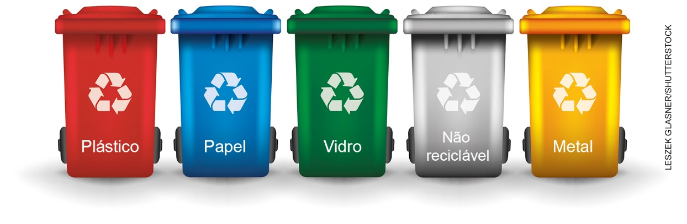
a) Latinha de refrigerante: _____________
b) Caixa de papelão: ______________
c) Restos de alimentos: _______________
d) Sacola plástica: _____________
e) Copo quebrado: _____________
f) Guardanapo sujo: ____________

13. Cite três tipos de poluição que afetam as cidades.

______________________________________________________________________________
______________________________________________________________________________
______________________________________________________________________________

14. Cite um prejuízo à saúde humana causado pela poluição do ar.

______________________________________________________________________________
______________________________________________________________________________

15. Leia as frases a seguir sobre a saúde auditiva e reescreva a que estiver incorreta, corrigindo-a.
a) Para manter a saúde auditiva, deve-se evitar permanecer em lugares barulhentos por longos períodos.
b) Ouvir música em volume alto, principalmente usando fones de ouvido, favorece a saúde auditiva.

______________________________________________________________________________
______________________________________________________________________________
______________________________________________________________________________

